コーパス構成のメモ

1. 画像削除、

数字だけが入る表を削除、たくさん単語が入る表では残す。

例：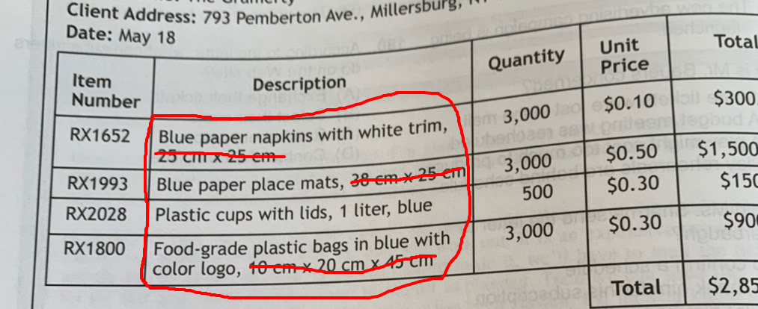

1. 表削除（時間、名前だけある場合）

例：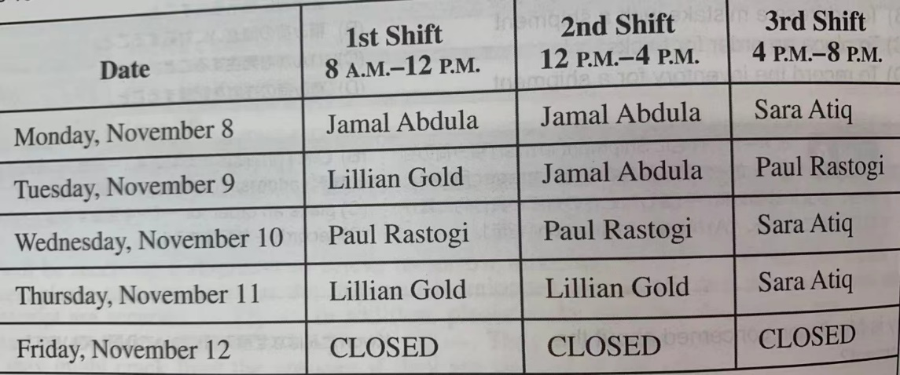

1. メール：宛先、件名、時間、人名、挨拶文、連絡情報、など削除

メールアドレスなどを削除

ただし、文章のテーマ、subject複雑な単語が入れば残す（文でない場合は適当に文に変更する）。

例：Hello Angela、From…、To…、Yours…、Call us today at 902-555-0166…

1. 選択肢が全部名前や時間など、選択肢削除

問題文だけ残す例：

What space will Ms.Fernandez most likely be interested in renting?

(A)Space 101

(B)Space 105

(C)Space 106

(D)Space 110

変換　→　選択肢を削除

1. Part5,6、単語意味、文を入れるの問題では答えを入れて、文を作成し、選択肢削除。例1：

In the article, the phrase "take off" in paragraph 1, line 5, is closest in meaning to

(A)remove

(B)discount

(C)increase quickly

(D)leave suddenly

変換　→　In the article, the phrase "take off" in paragraph 1, line 5, is closest in meaning to …….

例２：

In which of the positions marked [1],[2],[3]and [4]does the following sentence best　belong?

「"His name is Michael Sans.」を文章に入れる、問題本題を削除する

1. 時間、独立した電話番号を削除

Saturday 18 May

12:00 P.M. Pizza Cook-Off-competitors will choose the

ingredients to create the best pizza, and attendees will act as judges!

変換　→　 Pizza Cook-Off-competitors will choose the

ingredients to create the best pizza, and attendees will act as judges!

　　1-212-555-0158.削除

1. 括弧内の説明を適当に削除

例：Centre for Management Development and Assessment(CMDA)

→(CMDA)削除

1. 「：」：①重要な単語がある場合は、is文に変更する。

例１：Sponsor:Bridgewater Pizzeria　→　 Sponsor is Bridgewater Pizzeria.

例２：Venue:Bridgewater Pizzeria　→　Venue is Bridgewater Pizzeria.

例３ machine on duty: Efren Limbaco →　machine on duty is Efren Limbaco.

②単純な単語の場合は、削除

1. ウェブサイトの情報を代名詞に変更する。

例１：Review the author checklist, downloadable from www.saupress.sau.edu/author　→　...................................................................from me

例２@oceancrestmall.com　→　＠mail,@website

T2のpart6から始める